Посібник
користувача програмного забезпечення по створенню замовлення на виготовлення документів про освіту та студентських/учнівських квитків
Зміст
1. Вимоги до апаратного та системного оточення 2
2. Установка програми 2
3. Перший запуск та реєстрація користувача 3
4. Пункти меню та основні вікна програми 8
4.1. Головне меню 8
4.1.1. Пункт меню Файл 9
4.1.2. Пункт меню Дані 9
4.1.3. Пункт меню Адміністрування 15
4.1.4. Пункт меню Інструменти 15
4.1.5. Пункт меню Заявки 15
4.1.6. Пункт меню Звіти 15
5. Робота з заявками 16
5.1. Створення заявок на виготовлення документів 16
5.2. Створення заявок на виготовлення дублікатів документів 17
5.3. Перегляд списку заявок навчального закладу в базі даних 18
5.4. Фільтрування заявок 18
5.5. Видалення заявок 18
5.6. Редагування заявок 18
5.7. Підписування заявок 20
6. Робота з анкетами 20
6.1. Внесення анкет 20
6.2. Внесення фото 20
6.3. Імпорт заявок і анкет із текстових файлів 23
6.4. Імпорт даних створених в програмі DP2000 24
6.5. Імпорт заявок і анкет створених в програмі АС “Диплом” 25
7. Перевірка даних 27
8. Підписування заявок та передача пакетів в центр збору даних 28
8.1. Підписування заявок 28
8.2. Друк підтвердження замовлення 29
8.3. Передача даних в центр збору даних 30
8.3.1. Внесення заявок в пакет 30
8.3.2. Створення файлу пакету 31
8.3.3. Робота з попередньо створеними пакетами 33
8.3.4. Передача пакетів в центр збору даних 33
9. Резервне копіювання бази даних 33
10. Вимоги до якості фотографій, які використовуються для сканування з подальшим виготовленням студентських квитків 34
11. Повернення документів 34
11.1. Створення актів 35
11.2. Друк актів 36
11.3. Створення пакету даних 37

Програмне забезпечення Dр2000 призначене для створення бази даних анкет студентів/учнів навчальних закладів разом з їх фотографіями, формування замовлень на виготовлення документів про освіту, студентських/учнівських квитків державного зразка, та передачі їх у вигляді пакетів заявок до центрального вузла збору даних в ІВС “ОСВІТА” для подальшої обробки.

Вимоги до апаратного та системного оточення
Інсталяція програми проводиться під операційними системами WINDOWS 9х, 2000. Програма Dp2000 та допоміжні файли займають близько 3,9Мб, при розгортанні бази даних необхідно не більше 1Мб. Для нормальної роботи необхідно не менше 20 Мб оперативної або віртуальної пам’яті (для самої програми – приблизно 10-15 Мб оперативної пам’яті).
Програма використовує бібліотеки для роботи з базами даних Borland Database Engine(BDE) версії 6.
Якщо ці бібліотеки не встановлено, необхідно їх встановити. Під час встановлення програма SETUP встановлює необхідний мінімум файлів для зберігання БД під СУБД Paradox.
Для створення заявок для учнівських та студентських квитків, необхідно мати комп’ютер з USB портом та відеокамеру (можливо використання сканера). Драйвери камери (або сканера) повинні бути встановлені автономно.
Для внесення фото потрібно встановити глибину кольору екрана 24 біта (True color), або, хоча б 16 біт (High color).

Установка програми
1. Встановити драйвери відео пристроїв.
2. Запустити програму setup.
Інсталяційний пакет складається з трьох дискет 3,5’, які необхідно скопіювати в окремі папки (Disk1, Disk2, Disk3) тимчасової директорії на робочому диску комп’ютера. З папки Disk1 запустити програму setup.exe. У вікні Choose Destination Location (Рис. 1)
Важливо При інсталяції нової версії програми бажано зробити резервну копію каталогу Data, для можливості поновлення інформації у разі некоректно інсталювання DP2000.
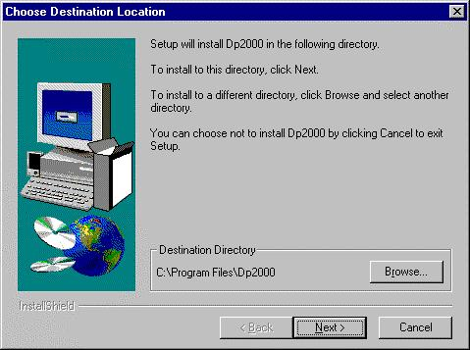
Рис. 1
натиснути Далі (Next), якщо ви бажаєте встановити програму в директорію по замовчанню, або натиснути Огляд (Browse) та вказати директорію для інсталяції.
У вікні, зображеному на Рис. 2, слід обрати вигляд в якому буде проведена інсталяція:
Compact - для інсталяції тільки програми Dр2000;
Typical - для інсталяції Dр2000 та BDE 5;
Custom - для вибору об’єктів інсталяції.
Після вибору натиснути Далі (Next).
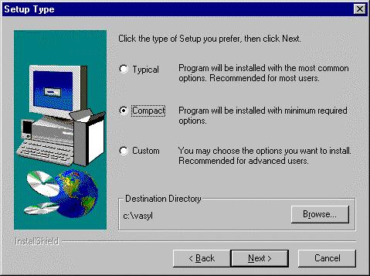
Рис. 2
Важливо Якщо на Вашому комп’ютері вже встановлено BDE рекомендується вибрати тип установки Compact, щоб уникнути можливих проблем з програмним забезпеченням, що раніше було встановлено на комп’ютері.
У наступному вікні також натиснути Далі (Next), якщо назва папки Dр2000 та її місце знаходження, де буде встановлене програмне забезпечення, Вас влаштовує. В іншому випадку можете вибрати іншу папку з директорії, або створити нову директорію для установки програми натиснувши кнопку Огляд (Browse).
Інсталяція почнеться і займе деякий час, який залежить від потужності комп’ютера.
Після завершення інсталяції натисніть Закінчити (Finish).
Важливо Якщо поточна версія програми встановлюється на програму Dp2000 версії 2.0.0.0, або старішу, автоматично пропонується зробити наступні дії:
- перед установкою програми зробити резервну копію каталогу Data;
Після інсталяції нової версії програми:
- перепідписання всіх вузлів, зареєстрованих на поточному робочому місці;
- перегенерація ключів всіх операторів, згідно з новими правилами криптографічного захисту інформації. Якщо оператор відмовляється від генерації нових ключів, з нього знімається право підпису;
- зняття з замовлень, які були підписані ключем старого зразка і не відправлені (пакет не сформований).

Перший запуск та реєстрація користувача
Важливо Якщо на Вашому комп’ютері встановлено Zip Magic, його потрібно вимкнути на період першого запуску програми Dр2000 щоб уникнути помилок з файлом Dovidnyk.zip (Не знайдено файл Dovidnyk.zip).
Після запуску програми на екрані з’являється форма “Ініціалізація вузла”, яка пропонує визначити тип Вашого вузла (Рис. 3).
У верхній частині поля форми необхідно вказати тип вузла, тобто за допомогою лівої кнопки миші поставити позначку напроти одного з чотирьох типів: “Навчальний заклад”, “Факультет навчального закладу”, “Районний центр” або “Регіональний центр”.
Якщо Ви оберете тип “Навчальний заклад”, то в центрі форми з’явиться перелік навчальних закладів з довідника (файл Dovidnyk.zip), серед яких лівою кнопкою миші необхідно відмітити свій навчальний заклад. В разі відсутності навчального закладу в довіднику, його (довідник) можна змінити натиснувши кнопку “Інший довідник навчальних закладів”.
Для полегшення пошуку необхідного навчального закладу можна скористатись кнопкою фільтр . Після того як на неї натиснути з’явиться форма “Фільтрування навчальних закладів” (Рис. 4), завдяки якій можна встановити фільтр на список навчальних закладів. Заповніть ті поля форми по яким Ви бажаєте встановити фільтр на загальний список навчальних закладів та натисніть кнопку “Добре”.
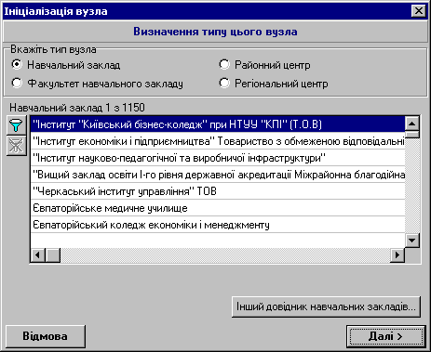
Рис. 3
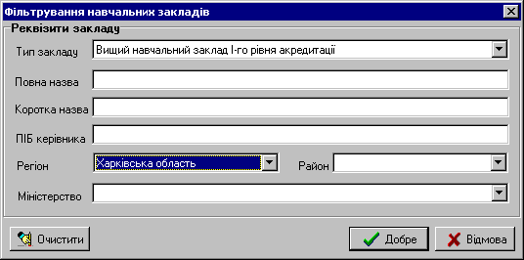
Рис. 4
Фільтр можна зняти натиснувши кнопку , яка буде активною при встановленому фільтрі.
Обравши тип вузла - “Факультет”, в формі “Ініціалізація вузла” з’явиться додаткове поле “Виберіть факультет” (Рис. 5). Оберіть спочатку навчальний заклад, а потім оберіть назву факультету із списку факультетів даного закладу, який активізується при натисканні кнопки справа від поля.
Після того як Ви зробите свій вибір, кнопка Далі активізується, після натискання якої з’явиться наступна форма (Рис. 7), в якій потрібно вказати реквізити навчального закладу.
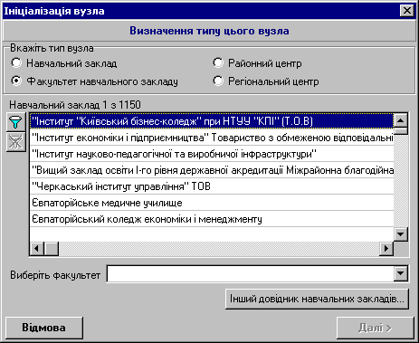
Рис. 5
Якщо Ви вказали тип вузла “Районний центр” або “Регіональний центр” форма “Ініціалізація вузла” буде мати вигляд (Рис. 6). Після її заповнення кнопка Далі активізується.
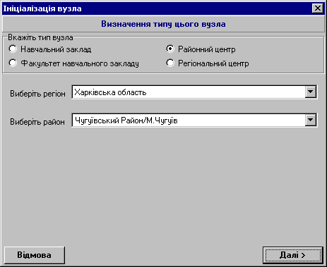
Рис. 6
Натисніть кнопку “Далі”, після чого з’явиться наступна форма, де можна поновити (вказати) реквізити навчального закладу (Рис. 7).
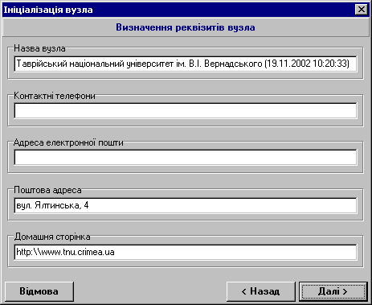
Рис. 7
Після редагування форми знову натиснути кнопку Далі і здійсниться перехід до наступної форми.
Наступна форма містить дві закладки – дані про користувача та пароль користувача (Рис. 8). Перша з них призначена для заповнення реквізитів користувача (оператора) – посада, стать, дата народження, прізвище, ім’я, по батькові, тип, серію та номер документу, що підтверджує особу. Перші три поля форми заповнюються зі списків що випадають, які не підлягають редагуванню. Щоб викликати списки необхідно натиснути кнопку справа від поля, а потім вибрати необхідне значення поля лівою кнопкою миші. Прізвище повністю вводиться за допомогою клавіатури. При вводі імені та по-батькові автоматично викликається підказка з довідника імен, якою можна скористатись.
Вид документа, що засвідчує особу, як і в перших трьох випадках, вибирається із списку, а серія та номер вводиться за допомогою клавіатури.
Важливо Всі поля позначені знаком питання повинні бути заповнені. Після їх заповнення позначка змінюється на зірочку.
Наприклад:
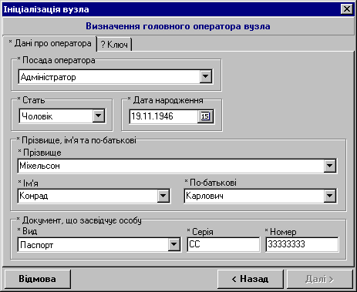
Рис. 8
Після заповнення цієї форми необхідно перейти до другої закладки з написом “Ключ” (Рис. 9). Дана закладка призначена для формування ключів користувача. Сформовані ключі користувача необхідні щоб зафіксувати вже звірені дані, або щоб визначити того, хто редагував (змінював) звірені дані.
Після переходу до цієї закладки, насамперед необхідно визначити де буде зберігатися ключ користувача. Передбачено дві можливості:
  - на дискеті - в цьому разі необхідно вставити дискету в комп’ютер і після генерації ключів зберігати її в недоступному для інших місці;
  - на локальному диску – ключ програмно записується до папки з файлами “Key” в директорії Dp2000.
В кожному разі застосування ключа буде захищене паролем. Цей пароль необхідно ввести в поле “Введіть пароль для шифрування ключа” та повторити в полі “Перевірте введений пароль” і зробіть кілька рухів мишкою утримуючи ліву кнопку миші у полі біля напису “Намалювати тут”. Якщо набори символів вказаних полів співпадуть і кількість ліній в полі буде не менше 25, кнопка “Згенерувати ключ” активізується,
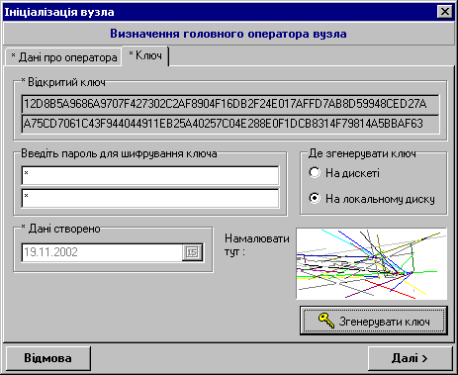
Рис. 9
яку необхідно натиснути для генерації ключа. Після генерації ключа на екрані з’явиться повідомлення, подібне до такого:
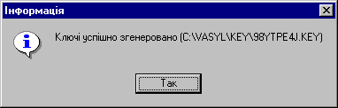
Рис. 10
Дане повідомлення свідчить про успішну генерацію ключа, містить назву файлу з ключем та шлях (path) до цього файлу. Після натискання на кнопку Так - повідомлення зникне і на екрані буде форма з активізованою кнопкою Далі.
Після натискання на кнопку Далі реєстрацію користувача завершено.
Після реєстрації користувача відбувається перехід в головне вікно програми Dp2000.
Важливо Пам’ятати пароль, бо ключ зашифровано за допомогою паролю і застосування ключа можливе тільки при знанні паролю. Створення інших користувачів можливе лише при наявності цього ключа та знанні паролю. Якщо пароль або ключ втрачено, потрібно створити нового користувача та зробити його головним оператором за допомогою відповідної кнопки.

Пункти меню та основні вікна програми

Головне меню
Головне меню програми складається з наступних пунктів:
- Файл
- Дані
- Адміністрування
- Інструменти
- Заявки
- Звіти
- Вікна
- Допомога
Деякі пункти меню дублюються піктограмами на панелі інструментів, що знаходиться безпосередньо під меню програми:
- Ієрархія даних;
- Навчальні заклади;
Пункт меню Дані
- Контроль проходження даних;
- Імпорт даних;
- Вузли та оператори;
- Допомога;
- Вихід

Пункт меню Файл
Функція Вихід – завершення роботи з програмою та вихід з неї.

Пункт меню Дані
Ієрархія даних - за даною командою в пункті меню “Дані” викликається діалогове вікно з однойменною назвою. У вікні з лівої сторони розташоване структурне дерево з а допомогою якого можна швидко і зручно переглядати, шукати та опрацьовувати інформацію по заявках. В ньому знаходиться список навчальних закладів, для яких були створені або можна створити заявки для виготовлення документів державного зразка. Ці дані можна сортувати за різними параметрами: по регіонах, по міністерствах та відомствах, за типам навчальних закладів. Якщо обрати навчальний заклад, відображаються його заявки та загальна кількість анкет по обраному навчальному закладу, або його факультету. Заявки можна фільтрувати, обираючи їх тип, наприклад тільки підписані, або тільки відправлені. Також можна шукати заявки за багатьма параметрами за допомогою кнопки фільтр (Рис. 11).
Важливо За замовчанням програма показує тільки актуальні на даний момент заявки, які створені та не підписані, підписані та не відправлені або підписані та відправлені. Якщо необхідно показати скасовані заявки, то викликається фільтр за допомогою якого встановлюється “Статус заявки” – Скасована.

Важливо В даній версії програми можлива некоректна робота фільтруючого дерева, починаючи з четвертого рівня (можливе некоректне відображення кількісного складу навчальних закладів для вибраних параметрів фільтрації). Функція буде допрацьована в наступній версії.

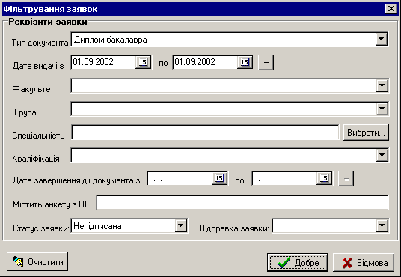
Рис. 11
З контекстного меню, яке з’являється при натисканні правої кнопки миші в полі “Заявка”, доступні такі команди:

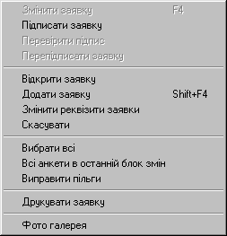

Команда “Фотогалерея” дозволяє переглянути всі фотографії заявки одночасно. Кнопки внизу вікна: дозволяють відповідно переглянути анкети вибраної заявки, переглянути історію заявки, надрукувати заявку та подивитись, в яких анкетах навчального закладу не вистачає паспортних даних, фотографій та ідентифікаційного номеру. Поряд з цими кнопками розташований “Рядок стану”, який відображає стан заявки на поточний момент (підписана, не підписана, підписана та включена до пакету для відправки, кількість анкет в заявці).
Навчальні заклади – за допомогою даної команди відкривається діалогове вікно у верхній частині якого можна побачити список навчальних закладів (Рис. 12), який можна фільтрувати по різним параметрам за допомогою фільтра (програма Dp2000 надає можливість працювати з одним або більше навчальними закладами). Фільтр можна використовувати, як інструмент для пошуку необхідного навчального закладу в загальному списку. В нижній частині вікна видно реквізити навчального закладу, заявки навчального закладу та загальна кількість анкет по навчальному закладу. Під переліком навчальних закладів розташовані функціональні кнопки за допомогою яких можна вилучити, кнопка “Вилучити заклад”, подивитись його структуру (кількість факультетів, груп, класів) кнопка “Структура закладу” (Рис. 14) з’являється форма з закладками “Факультети” та “Групи(Класи)”, в яких можна вводити одиниці структури навчального закладу, також їх можна редагувати та вилучати.
В нижній частині форми можна передивитись заявки даного навчального закладу та їх реквізити. “Рядок стану” видасть інформацію про стан заявки, та кількість анкет.
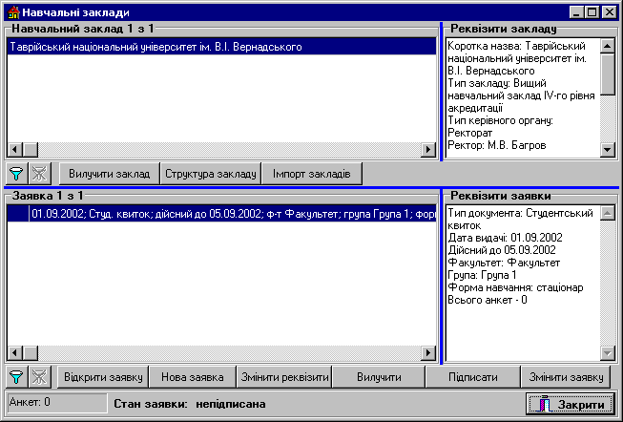
Рис. 12
В програмі Dp2000 можна працювати з одним або більше навчальними закладами, для цього треба здійснити їх імпорт. Для імпорту закладів треба обрати потрібний файл Dovidnyk.zip, потім у вікні, що відкриється (Рис. 13), із списку доступних навчальних закладів обрати необхідні для роботи. Додати чи вилучити, один або більше навчальних закладів можливо кнопками “Вибрати заклад”, “Вилучити заклад”. Якщо Вам необхідно додати або вилучити всі навчальні заклади, скористуйтесь функціональними кнопками “Вибрати всі заклади”, “Вилучити всі заклади”.
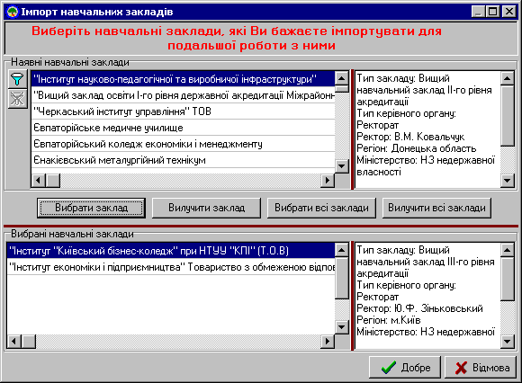
Рис. 13
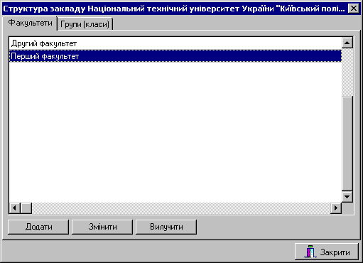
Рис. 14
Контроль проходження – дана функція зображена на Рис. 38, в цьому вікні відображаються заявки, поділені за атрибутами:
- Непідписані
- Підписані
- Внесені в пакет для відправки
- Відправлені
Для кожної категорії існує своя закладка. При зміні атрибутів заявок вони переходять до іншої закладки.
Імпорт даних – при виборі даного пункту меню відкривається діалогове вікно вибору пакету з даними (Рис. 15), в якому потрібно обрати тип пакету (пакет з заявками, текстовий файл або пакет АС “Диплом”).
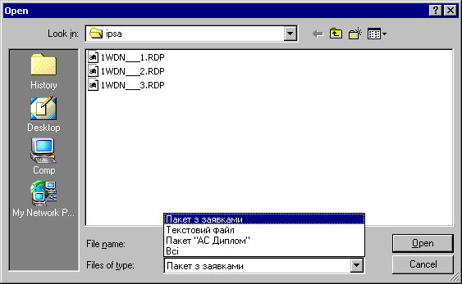
Рис. 15
Після відкриття пакету з’являється вікно (Рис. 16) “Вміст пакету, що приймається”:
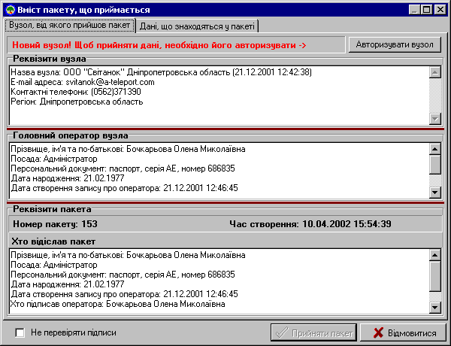
Рис. 16
В ньому видно реквізити вузла, головного оператора вузла, та оператора, який відправив пакет, а також дані про вміст пакету, що надійшов. Існує можливість не перевіряти підписи заявок перед імпортуванням, для цього потрібно поставити позначку поряд з надписом “Не перевіряти підписи”. (Рис. 17).
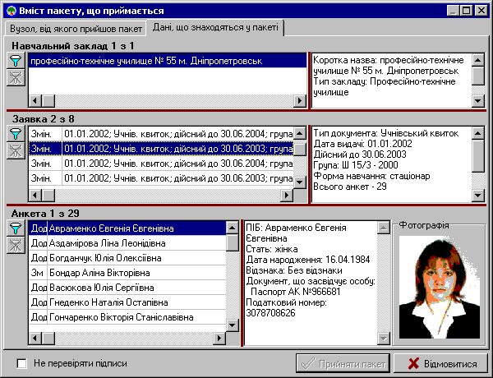
Рис. 17
У вікні (Рис. 16) присутні кнопки “Прийняти пакет” та “Відмовитися”. Вони авторизують вузол, з якого надійшов пакет та зчитують дані заявок з пакету в базу програми Dp2000 або припиняють імпортування даних. Прийняті пакети складаються на закладку “Підписані дані” форми “Контроль проходження” і є готовими для формування пакета без перепідписання.
При імпорті пакетів створених у програмі “АС Диплом”, на закладці “Співставлення спеціальностей” існує кнопка <Взяти з пакету>. Якщо в довіднику не існує необхідної спеціальності для співставлення, її можна імпортувати безпосередньо з пакету.
Важливо При записі будь яких файлів, зокрема пакетів, на компакт-диски, система автоматично надає файлам атрибут Read Only, програма Dp2000 перевіряє пакети на даний атрибут. Якщо цей атрибут встановлено, програма знімає його.
Важливо В даній версії програми, при імпорті пакету з видаленою заявкою на закладці “Дані, що знаходяться у пакеті” видалені заявки не відображаються. Процедура буде допрацьована в наступній версії.

Пункт меню Адміністрування
Вузли та оператори – за допомогою даної команди відкривається діалогове вікно, в якому можна редагувати дані про вузол та про операторів цього вузла. Після редагування даних вузла або оператора зміни обов’язково треба підписати. Для підписання знадобиться дискета на якій розташований файл з секретним ключем адміністратора, або необхідно точно вказати місце знаходження ключа на жорсткому диску.
Резервне копіювання – за допомогою цієї команди пункту меню можна зробити резервну копію всіх даних програми Dp2000, та відновити дані з цієї копії. Відновлюються тільки ті дані, які були в базі даних Dp2000 на момент створення резервної копії.
Переіндексація всіх таблиць – за допомогою цього пункту можна відновити пошкоджені після збою в роботі програми або комп’ютера індексні файли в даних програми Dp2000.
Перевірка анкет – ця команда з пункту меню Адміністрування надає змогу перевірити всі анкети в базі даних Dp2000 на наявність пошкоджених фотографій або неправильне вилучення анкет та незаповнене поле “Фінансування”. Після натискання кнопки Старт почнеться процес перевірки даних, внизу діалогового вікна можна побачити кількість перевірених анкетних даних у відсотках. В версіях програми 1.0.1.0 та 1.0.1.1 помилкові анкети видалялися.
Перевірка пакетів - за допомогою цього пункту можна перевірити будь-який пакет на диску на наявність пошкоджень цілісності файлу(файлів). Якщо пакет не містить будь-якого файлу, він знищується, вважається несформованим і пропонується створити пакет ще раз.
Архівування неактуальних заявок - викликає помічника що вивантажує з бази даних програми Dp2000 неактуальні заявки за визначений період часу.

Пункт меню Інструменти
Пошук – функція пошуку анкети студента/учня серед існуючих заявок з анкетами;
Фотогалерея – викликається форма з усіма фотографіями заявки.

Пункт меню Заявки
Даний пункт меню дозволяє проводити всі операції з заявками для навчального закладу:
- Змінити заявку - F4;
- Підписати заявку;
- Перевірити підпис;
- Перепідписати заявку – перепідписання підписаних заявок без зняття підпису і створення блока змін;
- Відкрити заявку;
- Додати заявку (створити нову) - Shift+F4;
- Змінити реквізити заявки;
- Скасувати (ліквідувати);
- Вибрати всі;
- Всі анкети в останній блок змін;
- Виправити пільги

Всі ці функції дублюються у контекстному меню, яке з’являється при натисканні правої кнопки миші на полі з переліком замовлень.

Пункт меню Звіти
Неповна інформація – за допомогою цієї команди можна викликати перелік анкет з незаповненими полями даних (Фото, Ідентифікаційний код, Документ) , які необхідні для подальшого формування документів.

Робота з заявками

Створення заявок на виготовлення документів
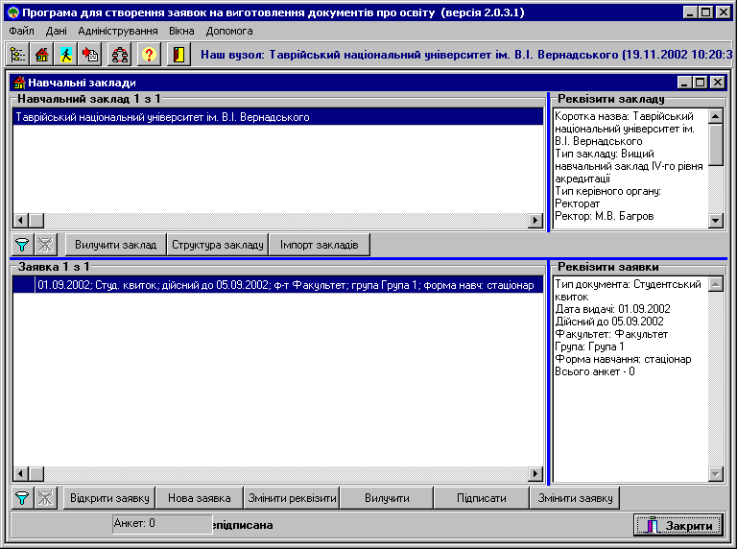
Для створення заявки на виготовлення документів необхідно вибрати з головного меню пункт “Дані” або натиснути кнопку “Навчальні заклади” (Мал. 18). З переліку навчальних закладів обираєте необхідний для роботи навчальний заклад і створюєте заявку, натиснувши кнопку “Нова заявка”. Якщо необхідний для роботи навчальний заклад відсутній в загальному списку, Вам необхідного його імпортувати, кнопка “Імпорт закладів” (дивись п.4.1.2, Рис. 14).
Рис. 18
Після натискання кнопки “Нова заявка” на екрані з’явиться форма для вводу реквізитів заявки. Серед списку документів необхідно вибрати тип документу – наприклад “Студентський квиток”. Зміст інших полів – очевидний, їх необхідно заповнити. Назва групи та примітка вводяться як текст. Правильною є скорочена назва групи.
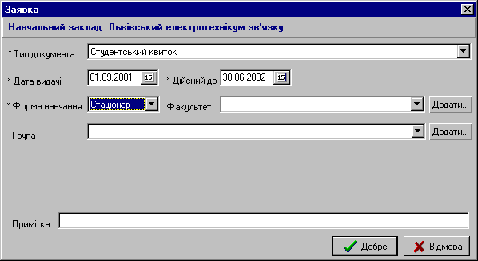
Рис. 19
Натиснувши кнопку “Добре” отримаємо запит:
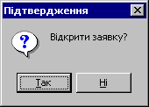
Рис. 20
Підтвердження дасть змогу перейти до редагування анкет заявки.
При створенні замовлень на випускні документи, в полі Спеціальність перша літера автоматично ставиться великою, а поле Кваліфікація заповнюється маленькими літерами. При створенні/редагуванні замовлення на виготовлення дипломів бакалавра, слово “бакалавра” заноситься в поле Кваліфікація автоматично.

Створення заявок на виготовлення дублікатів документів
Для створення заявки на виготовлення документів необхідно вибрати з головного меню пункт “Дані” або натиснути кнопку “Навчальні заклади” (Мал. 18). З переліку навчальних закладів обираєте необхідний для роботи навчальний заклад і створюєте заявку, натиснувши кнопку “Нова заявка”. Якщо необхідний для роботи навчальний заклад відсутній в загальному списку, Вам необхідного його імпортувати, кнопка “Імпорт закладів” (дивись п.4.1.2, Рис. 14).
Після натискання кнопки “Нова заявка” на екрані з’явиться форма для вводу реквізитів заявки. Серед списку документів необхідно вибрати тип документу – наприклад “Атестат про здобуття повної середньої освіти”, в полі “Дата видачі” необхідно проставити дату закінчення навчального заклад, в полі “Примітка” – Дублікат.
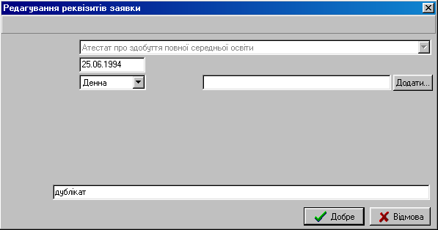

Важливо Замовлення на дублікат необхідно створювати на 1 особу, і в полі 'Дата видачі' поставляти дату закінчення навчального закладу. Замовлення не повинно містити змін.

Перегляд списку заявок навчального закладу в базі даних
Заявки можна переглянути в одному з вікон: “Ієрархія даних”, “Навчальні заклади” або “Контроль проходження даних”, які викликаються з головного меню програми Dp2000, пункт “Дані” або першими трьома піктограмами: . Після відкриття якогось з цих вікон потрібно обрати навчальний заклад. Після цього з’являться заявки цього навчального закладу. Для пошуку необхідних заявок потрібно використовувати фільтр заявок. Для покращання перегляду існує сортування заявок за вибраним полем. Необхідно тільки натиснути лівою кнопкою миші на поле з назвою колонки, за даними якої Ви бажаєте здійснити сортування заявок (Дата видачі, Тип документа, Факультет та ін.).

Фільтрування заявок
У вікні перегляду заявок фільтр викликається кнопкою поряд із списком заявок. Фільтр зображено на Рис. 11 його можна використовувати як для зручності опрацювання заявок, так і для пошуку заявок за зазначеними параметрами. Наприклад, ввести перші літери групи, або прізвище з анкети, яка входить в заявку в поле “Містить анкету з ПІБ”. Також фільтр можна використовувати для перегляду вилучених заявок. Для цього потрібно в полі “Підпис заявки” обрати “Скасована”.

Видалення заявок
Якщо заявка внесена помилково, її можна видалити кнопкою “Вилучити заявку”.
Після того, як заявка відправлена, можна створити блок змін, в якому скасувати цю заявку. Для цього потрібно обрати підписану заявку, натиснути “Змінити заявку”, підтвердити зміну, та після цього натиснути кнопку “Скасувати”.
Скасування заявки потрібно потім підписати, внести в пакет, та передати його в центр збору даних для скасування цієї заявки в центрі збору даних. Для перегляду скасованих заявок необхідно використати фільтр в якому встановити параметр “Статус заявки” Скасована.

Редагування заявок
Редагування можна розпочати, натиснувши “Відкрити заявку”. Після цього з’явиться вікно заявки (Рис. 21).
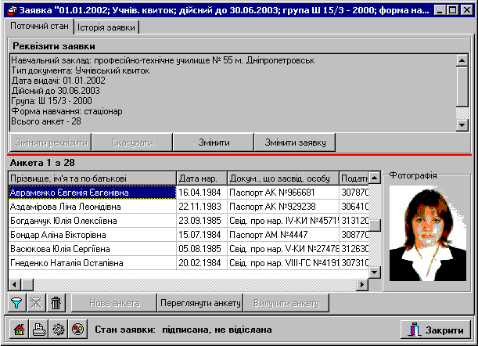
Рис. 21
Це вікно призначене для перегляду та редагування реквізитів заявки (верхня частина вікна), а також для внесення та редагування анкет. Є можливість дублювати анкети або копіювати їх між різними заявками. Це можна зробити за допомогою правої кнопки миші, обравши “Скопіювати”, а потім “Вставити” до списку анкет. Можна також копіювати всі анкети заявки для перенесення в іншу. Для цього в контекстному меню існує функція “Вибрати всі”, якою можна скористатися для зручності перенесення анкет. Для перегляду вилучених анкет в даній заявці існує кнопка із зображенням кошика для сміття . Ця кнопка стає активною у випадку, коли в замовленні існують скасовані анкети. При натисканні даної кнопки будуть відображатись тільки скасовані анкети.
В цьому вікні також можна подивитись та надрукувати список анкет, в яких не внесене фото, дані паспорта, або податковий номер. Для цього у вікні “Заявка” поряд з кнопкою “Друк заявки” є кнопка “Перевірити наявність всіх даних” .
Для редагування параметрів заявки необхідно натиснути кнопку “Змінити реквізити”, потім підтвердити зміни у вікні:
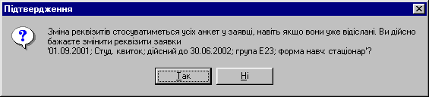
Рис. 22
після чого відбудеться перехід до вікна, приведеного на Рис. 18. Це вікно відрізняється для різних типів документів.

Підписування заявок
Кнопка “Підписати заявку” призначена для фіксації перевіреної інформації. Підписання проводиться за допомогою ключа оператора. Всі наступні зміни підписаної інформації також потребують наявності ключа оператора.

Робота з анкетами

Внесення анкет
Для вводу анкети необхідно у вікні “Навчальні заклади” вибрати або створити необхідну заявку. Далі натиснути кнопку “Відкрити заявку” і у вікні “Заявка” кнопку “Нова анкета” після чого з’явиться вікно “Редагування реквізитів анкети” Рис. 23.
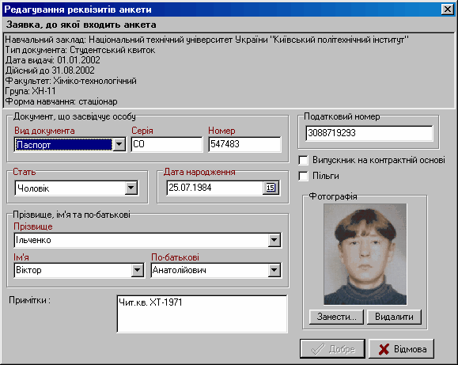
Рис. 23
В цьому вікні потрібно внести дані в усі поля, починаючи з даних про паспорт. В поле “Податковий номер” потрібно вносити номер, виданий Районній державній податковій адміністрації України. Фотографію потрібно вносити тільки для заявок на виготовлення студентських та учнівських квитків.

Внесення фото
Для внесення фото необхідно в рамці “Фотографія” натиснути кнопку “Занести” після чого відкриється вікно для вводу та редагування фотографії (Рис. 24).
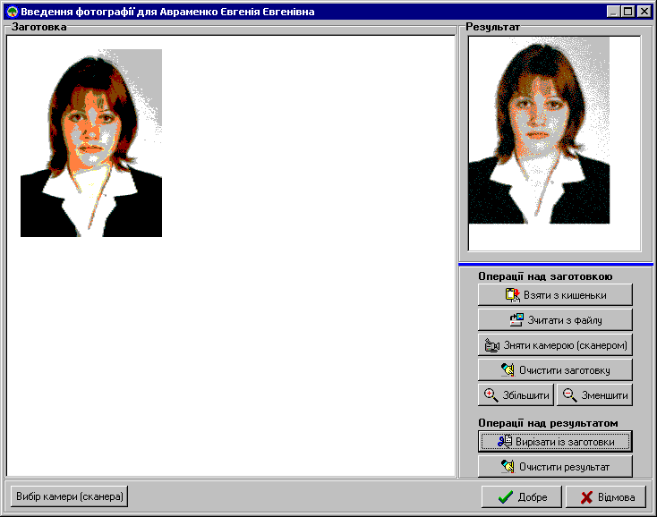
Рис. 24
Фотографія вводиться за допомогою сканера або камери, які використовують TWAIN інтерфейс - кнопка “Зняти камерою (сканером)”, після натискання на яку з’являється діалогове вікно TWAIN інтерфейсу. Це вікно відрізняється для різних пристроїв. Також фото можна ввести з файлу формату .jpeg або .bmp, натиснувши в цьому вікні відповідну кнопку.
Важливо: При використанні сканера рекомендовано встановлювати розрізняючу здатність сканування 300 dpi. Також для отримання якісного зображення потрібно встановити глибину кольору зображення екрану в Windows – 24 біта (True color) або хоча б 16 біт кольору (High color) (Пуск→Настройка→Панель управления→Экран→Настройка→Цветовая палитра)
Для цифрової камери кількість точок повинна бути не менше 320 х 240.
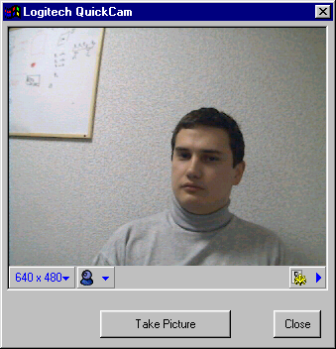
Рис. 25
Щоб мати можливість редагувати фото слід перенести його в попереднє вікно шляхом натискання кнопки “Take Picture”.
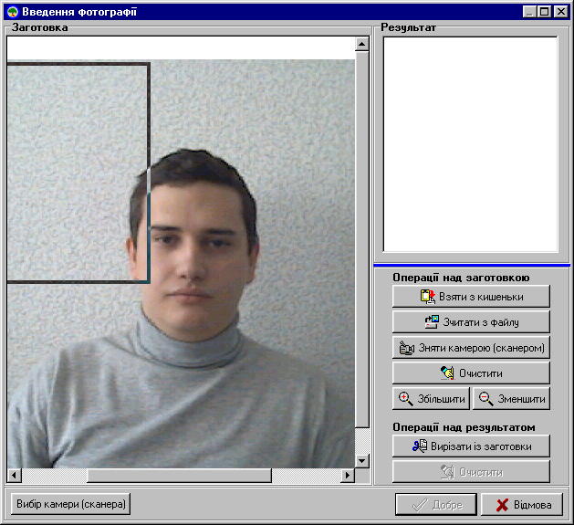
Рис. 26
Кнопками “Збільшити” або “Зменшити” встановити необхідний розмір заготовки фото. Потім за допомогою “миші” (утримуючи ліву кнопку натиснутою) необхідно перемісти чорну рамку, що містить корисне зображення, на ту частину фото, яка в подальшому буде відтворена в квитку.
Коли корисне зображення визначено, натиснути кнопку “Вирізати із заготовки” і отримати корисне зображення у вікні “Результат”.
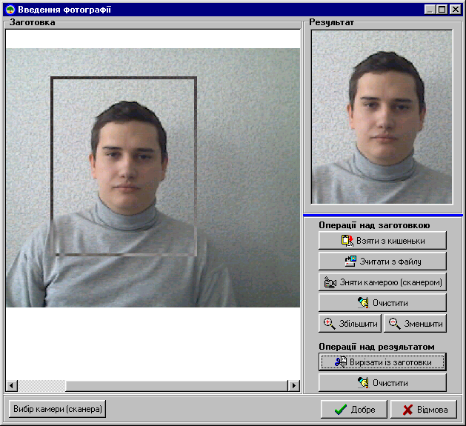
Рис. 27
Таким чином, фото отримано. Натиснувши “Добре” Повертаємося до анкети (Рис. 23).

Імпорт заявок і анкет із текстових файлів
Для імпорту заявок до Dp2000 необхідно створити файл з поширенням *.txt та даними у відповідному форматі.
Формат текстового файлу для імпорту в DP2000:
Прізвище|Ім'я|По-батькові|Стать(0-чоловік, 1-жінка)|Дата народження|
Тип документу (0-свідотство про народження,1-паспорт, 2-війсковий квиток)|
Докум. серія|Докум. №|Фінансування (0-бюджет, 1-контракт)|Ідентифікаційний номер|
Відзнака або пільга для студентського/учнівського квитка (0-без відзнаки, 1-з відзнакою (золота медаль), 2-срібна медаль, 3-без пільги, 4-пільговий)|
Термін навчання(початок)|Термін навчання(кінець)|Фото(назва файла)|
Примітки(перший рядок не більше 15 символів)|
Примітки(другий рядок не більше 15 символів)|
Примітки(третій рядок не більше 15 символів)|
Форма навчання(0-стаціонар, 1-заочна, 2-вечірня)|Дата видачі|Дійсний до|
Факультет|Група|Код Спеціальності|Спеціальність|Кваліфікація|Graduated

Приклад текстового файлу для імпорту в DP2000:
Сердюк|Олександр|Валентинович|0|23.02.1984|1|КК|455241|0|3073424038|0|||7RKY053VT6HN.jpg|||1|01.01.2004|01.01.2007|ФАКС|ЗВВ-31|7.091302|Метрологiя та вимірювальна техніка||Graduated
Зілінка|Віктор|Володимирович|0|24.07.1986|0|II-ИД|388995|1||0|||H8YR6KSAPVDO.jpg|К-2790|||0|01.01.2004|01.01.2007|ФАКС|ВЛ-34|7.100101|Літаки та вертольоти||Graduated
Алєкєєв|Юрій|Олександрович|0|15.03.1986|1|МЕ|217363|1|3148509114|0||||Z6PVU5ZB0SXS.jpg|К-2501||0|01.01.2004|01.01.2007|ФАКС|ВА-31|7.091301|Інформацiйно-вимiрювальні системи||Graduated

Кожний рядок текстового файлу являє собою окрему анкету і повинен закінчуватись символом “перевод каретки”. Якщо, для створення заявки, значення деяких полів не потрібні або Вам не відомі (Наприклад, фото для створення заявки на виготовлення документу про освіту, або ідентифікаційний номер), то в текстовому файлі необхідно залишити пусті місця між роздільними вертикальними рисками, після імпорту даних до програми DP2000 відповідні поля анкети не будуть заповнені.
Для імпорту декількох анкет до однієї заявки, необхідно щоб параметри заявки, повністю співпадали (|Дата видачі|Дійсний до|Факультет|Група|Код Спеціальності|
Спеціальність|Кваліфікація|).
При імпорті фотографії перевіряється співвідношення її сторін. Співвідношення має бути 4×5 ± 1%. У разі невідповідності цього співвідношення програма виводить повідомлення про неможливість імпорту фотографії, при цьому імпорт файлу не завершується. Після закінчення імпортування створюється TxtImport.log файл.
Для більш якісного імпорту даних необхідно точно дотриматись даного формату. Імпорт здійснюється через функцію “Імпорт даних” в пункті меню “Дані”. При імпортуванні необхідно буде вказати тип файлів “Текстовий файл”.
З’явиться форма “Імпорт з інших баз даних” (Мал. 28), в якій необхідно вказати навчальний заклад для якого буде імпортована заявка та обрати тип документу на виготовлення якого ця заявка створюється.
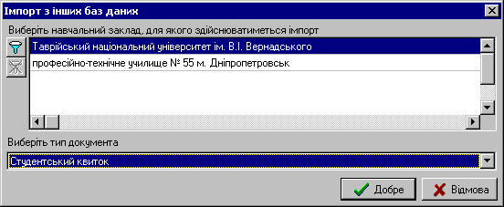
Рис. 28
Після натискання кнопки “Добре” база Dp2000 видасть повідомлення про створення замовлення з відповідною кількістю анкет.
Важливо: Після імпорту інформації з текстового файлу перевірте правильність заповнення обов’язкових полів в реквізитах заявки та в анкетах студентів/учнів.

Імпорт даних створених в програмі DP2000
Для запуску операції імпорту оберіть пункт меню Дані→Імпорт даних, відкриється вікно “Відкриття файлу”. В нижній частині даного вікна зазначте тип файлів “Пакет з заявками” знайдіть пакет, який Вам необхідно імпортувати і натисніть кнопку “Відкрити”. В програмі відкриється форма, в якій буде відображено стан пакету, що імпортується та його склад. При прийомі пакету Ви можете не перевіряти підписи, для цього необхідно поставити відповідну позначку в чек боксі “Не перевіряти підписи”. Якщо Ви бажаєте імпортувати даний пакет, натисніть кнопку “Прийняти пакет”, програма зробить запит даних оператора, який імпортує даний пакет та запропонує підписати прийняті дані.
Після прийому пакету нові заявки з’являться у програмі, яку встановлено на Вашому робочому комп’ютері.

Імпорт заявок і анкет створених в програмі АС “Диплом”
Для запуску операції імпорту заходите в пункт меню Дані→Імпорт даних вибираєте тип файлів Пакет АС “Диплом” та необхідний пакет і натискаєте кнопку “Открыть”. Після чого відкривається форма, в якій відображається стан пакету та його зміст, якщо Ви бажаєте імпортувати даний пакет – натисніть кнопку Далі. Програма перейде до наступного етапу імпорту “Співставлення навчальних закладів” Рис. 29.
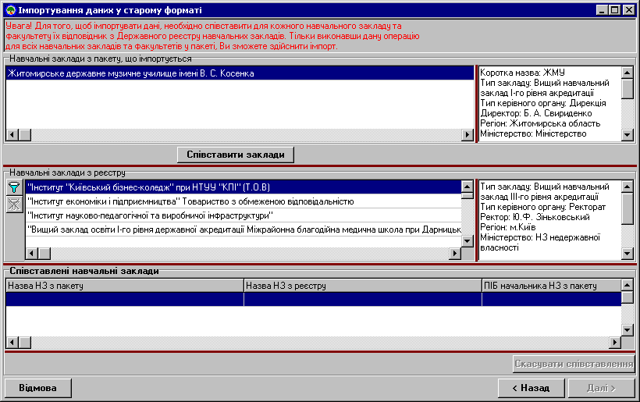
Рис. 29
В верхній частині форми розташовується інформація про НЗ, який програма не змогла зіставити з існуючої базою даних НЗ взятих в реєстрі. В другій частині форми “Навчальні заклади з реєстру” необхідно вибрати потрібний для співставлення навчальний заклад. В даному випадку це – Соціально-педагогічний інститут “Педагогічна академія” (виділити курсором, потім натиснути кнопку “Співставити заклади”). В 3-й частині даної форми “Співставлені навчальні заклади” розміщується інформація про співставлення, яке буде проводити Dp2000. Якщо Ви вважаєте, що зроблене автоматично або Вами співставлення не вірне, то дану операцію можна відмінити натиснувши кнопку “Скасувати співставлення” та провести співставлення ще раз. Після чого натиснути кнопку Далі. Програма перейде до наступної частини співставлення пакету, співставлення спеціальностей з пакету Рис. 30.
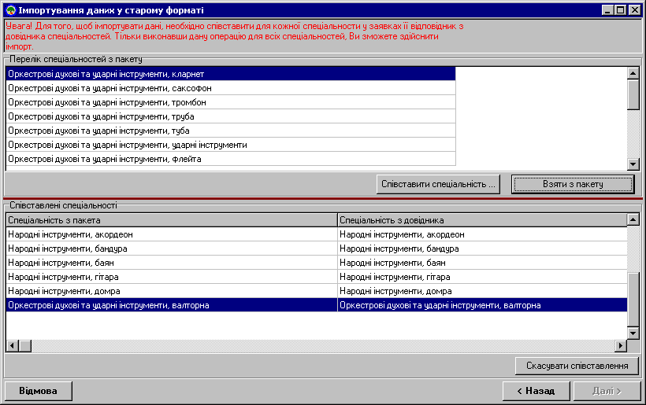
Рис. 30
В верхній частині даної форми знаходиться перелік спеціальностей з пакету, що імпортується, в ніжній частині форми будуть розташовуватись співставлені спеціальності.
При співставленні можна скористатись довідником Dp2000, натиснувши кнопку “Співставити спеціальність…”, після натискання якої із запропонованого переліку спеціальностей можна вибрати необхідну для співставлення Рис. 31.

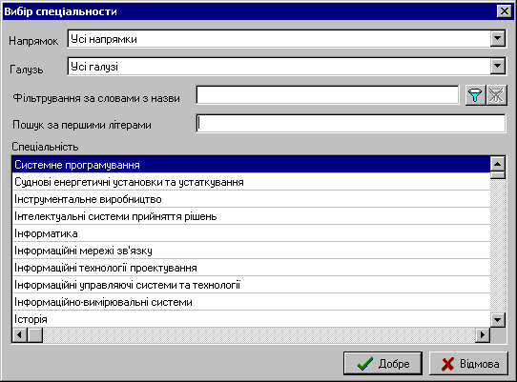
Рис. 31
Для полегшення пошуку спеціальності для співставлення існують допоміжні фільтруючі компоненти: Напрямок, Галузь, Фільтр за словами назви та Пошук за першими літерами, якими варто скористатися для економії часу. Після вибору спеціальності натискаєте кнопку Добре і співставлена спеціальність переміщається в поле “Співставлені спеціальності”. Існує можливість взяти назву спеціальності з пакету за допомогою відповідної кнопки.
Після закінчення співставлення натискаєте кнопку Далі. Програма пропонує підписати дані, що будуть імпортуватись, підписом оператора чи адміністратора, які підписані до даного вузла де встановлено Dp2000. Після завершення імпорту програма видає відповідне повідомлення про завершення операції.

Перевірка даних
Для передачі даних до центру збору інформації, їх необхідно уважно перевірити і переконатися в їх достовірності.
Перевірити якість фотографій можна, обравши з головного меню пункт “Інструменти” та натиснути в ньому “Фотогалерея” або з контекстного меню списку заявок у вікні “Ієрархія даних” пункт “Фотогалерея” (викликати контекстне меню можна натисканням правої кнопки миші на заявці). З’явиться вікно з фотографіями, які знаходяться в заявці:
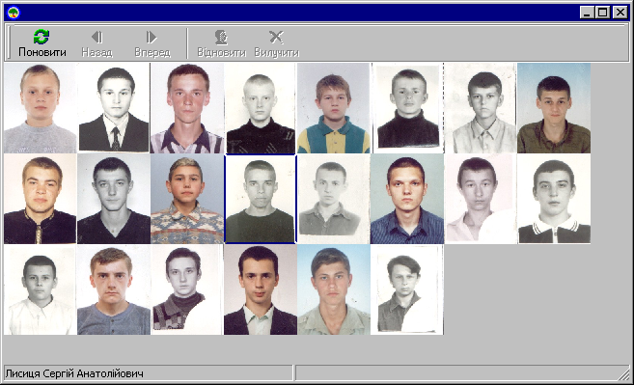
Рис. 32
Переглянути та надрукувати список анкет, які не мають фото, ідентифікаційного коду або даних про документ, що засвідчує особу, можна за допомогою кнопки “Неповна інформація”. Після її натискання з’являється вікно, у якому можна обрати необхідні дані проставляючи позначки біля необхідних для перевірки параметрів.
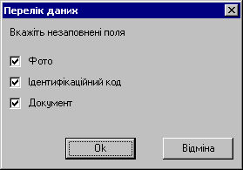
Рис. 33
Після натискання кнопки “ОК” з’явиться вікно зі списком, який можна надрукувати:
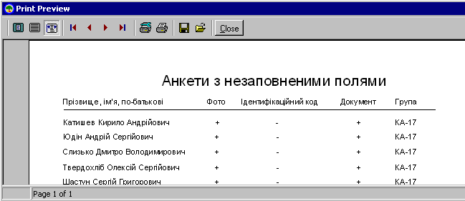
Рис. 34

Підписування заявок та передача пакетів в центр збору даних

Підписування заявок
Інформацію заявки з достовірними даними необхідно зафіксувати (підписати), щоб заборонити її подальші зміни без спеціального дозволу.
Заявка підписується тільки при наявності всієї необхідної інформації. Якщо чогось не вистачає, програма видасть попередження, які дані відсутні. Також програма перевіряє валідність (правильність заповнення) полів.
Важливо: Якщо до програми були імпортовані пакети з даними сформованими у програмах версій старіших за 2.0.5.0, та до заявок були внесені зміни, то при перевірці валідності даних програма може видати попередження про невірне значення поля пільги. Для виправлення значень даного поля необхідно із загального переліку заявок обрати заявку в якій знайдено помилки, та в головному меню натиснути “Заявки”→ “Виправити пільги” та виконати команду “Заявки” → “Всі анкети в останній блок змін”. Програма виправить значення полів, після чого можна переглянути та відкоригувати дані та підписати заявку.
Перед підписом заявку можна ще раз переглянути натиснувши кнопку “Відкрити заявку”. Якщо є впевненість у достовірності даних, у формі “Заявка” в вікні “Реквізити заявки” натисніть кнопку “Підписати заявку” Рис. 21.
З’явиться вікно:
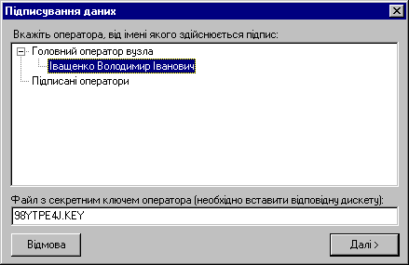
Рис. 35
Після чого слід лівою кнопкою миші необхідно відмітити користувача (оператора), який буде підписувати заявку/заявки і натиснути кнопку “Далі”, яка після вибору оператора стане активною.
З’явиться вікно:
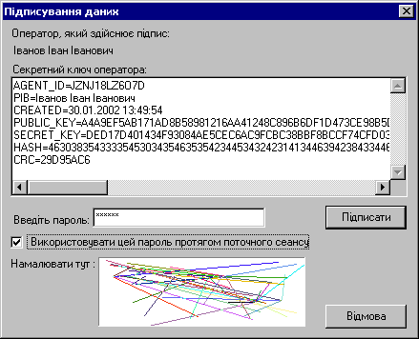
Рис. 36
В полі “Введіть пароль” вказати пароль користувача (оператора), який буде підписувати дані. Якщо відмітити пункт “Використовувати пароль протягом поточного сеансу”, то всі наступні операції підписування заявок не будуть запитувати пароль, а використовуватимуть той, що було введено.
У полі біля напису “Намалювати тут” потрібно намалювати не менше 25 ліній. Для цього потрібно натиснути ліву кнопку миші і зробити декілька рухів в білому прямокутнику. Малювати лінії потрібно лише один раз, коли перший раз викликається діалог підписування даних.
Після натискання кнопки “Підписати”, яка після вірного вводу паролю оператора стане активною, заявка підпишеться.

Друк підтвердження замовлення
Заявку можна роздрукувати, для чого слід натиснути на кнопку з зображенням принтера на робочій панелі інструментів в нижній частині вікна “Заявка” або “Ієрархія даних”. На екрані з’явиться форма для введення даних відповідальної особи від навчального закладу, контактного телефону, відступу від верхнього краю паперу, назви навчального закладу та дати видачі документів. Після натискання кнопки “ОК” на екран виводитьсятекст заявки для попереднього перегляду.

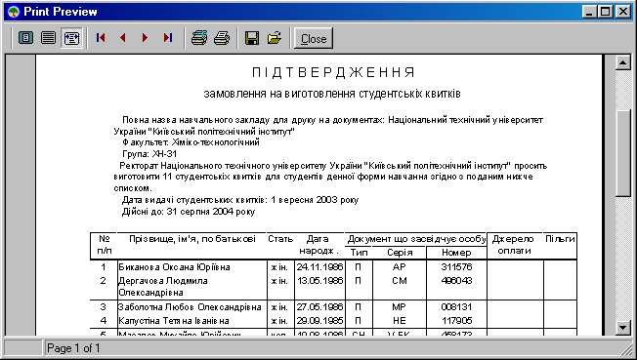
Рис. 37
Якщо натиснути в цьому вікні на кнопку з зображенням принтера, можна дане підтвердження буде відправлено на друк. Після цього слід закрити вікно перегляду друку (Print Preview) кнопка Close.

Передача даних в центр збору даних

Внесення заявок в пакет
Щоб підготувати підписану заявку до передачі в центр збору інформації, слід в меню “Дані” вибрати пункт “Контроль проходження”. При цьому підписана заявка знаходиться на закладці “Підписані дані”.
Якщо заявка ще не підписана, її можна підписати, обравши закладку “Непідписані дані”, та натиснувши кнопку “Підписати заявку”. Процес підписання заявки описаний в пункті 8.1. “Підписування заявок”.
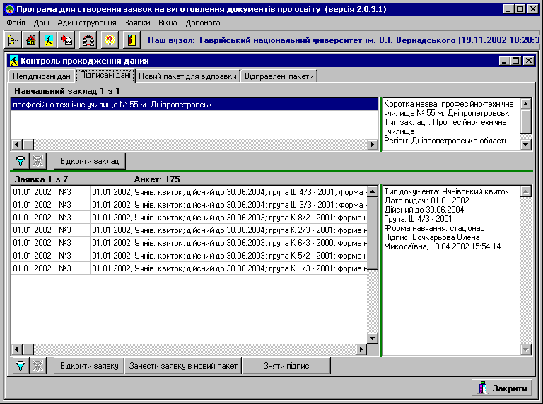
Рис. 38
Після цього можна помістити заявку в пакет, де вже можуть бути інші підписані заявки. Пакет – це свого роду накопичувач готових до передачі заявок на виготовлення документів.
Для того, щоб помістити заявки в новий (тобто той, що відкрито для прийому заявок) пакет необхідно у закладці “Підписані дані” відмітити заявку і натиснути кнопку “Занести заявку в новий пакет” або натиснути кнопку “Занести всі заявки закладу в пакет” але перед тим з контекстного меню вибрати функцію “Вибрати всі”, після чого всі підписані заявки закладу попадуть в новий пакет. Якщо ви помітили, що дані заявки недостовірні, або їх необхідно корегувати, то існує можливість зняти підпис відповідною кнопкою і повернутись до роботи з заявкою.
Важливо: Відправка пакетів навчальних закладів через регіональні центри. Якщо пакети з даними від навчальних закладів пересилаються через регіональні центри, то при формуванні регіональним центром останнього блоку змін по навчальному закладу до нового пакету включаються всі пакети та апдейти, які не були відправлені до центру збору даних, але надійшли та були прийняти до бази даних РЦ від навчального закладу.

Створення файлу пакету
Перед створенням пакету, ви маєте можливість роздрукувати звіт по студентським та учнівським квиткам. Для цього, треба вибрати відповідний пункт підменю з меню “Заявки→Друк замовлень”, або з контекстного меню.
Для створення нового пакету потрібно у вікні “Контроль проходження даних” перейти на закладку “Новий пакет для відправки” (Рис. 39). На цій закладці видно стан пакету що готується до відправки. Пакети, що відправляються, не повинні мати дуже великий розмір, оптимальна кількість анкет в пакеті: 300-400.
Для відправки пакету і створення файлу (або файлів) пакету необхідно його закрити (кнопка “Сформувати пакет”) і підписати його створення (аналогічно Рис. 35 та Рис. 36). Якщо перед тим, у вікні вводу пароля оператора, було обрано “Використовувати пароль протягом поточного сеансу”, то тепер ці два вікна з’являтися не будуть.
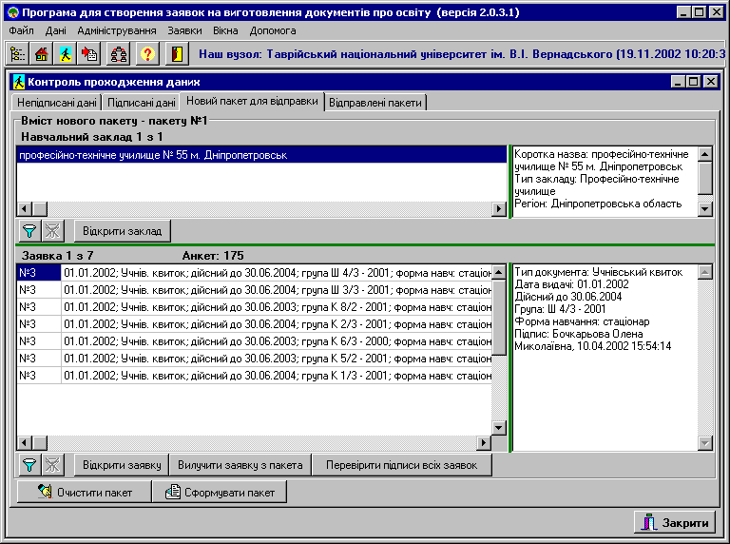
Рис. 39
Після підписання з’явиться повідомлення про номер, назву пакету і директорій, де пакет розміщено.
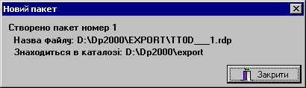
Рис. 40
Після цього програма перевіряє створений пакет на наявність ушкоджень. Якщо пакет буде більший за розмір однієї дискети (1,44 МБ), програма Dp2000 поділить його на кілька файлів розміром 1,44 МБ та менше. Ці файли будуть пронумеровані, наприклад: QUY6__4.001, QUY6__4.002, QUY6__4.003 і так далі.

Робота з попередньо створеними пакетами
Інформація про створені пакети знаходиться на останній закладці вікна “Контроль проходження даних” - “Відправлені пакети” (Рис. 41). В цьому вікні знаходиться перелік створених програмою пакетів. Поля цього вікна відображають вміст обраного пакету.
Пакет можна перевірити на наявність помилок за допомогою кнопки “Перевірка пакета” для того, щоб впевнитися, що пакет не має помилок створення. При потребі можна повторно сформувати пакет за допомогою відповідної кнопки на закладці “Відправлені пакети” у вікні “Контроль проходження даних”.

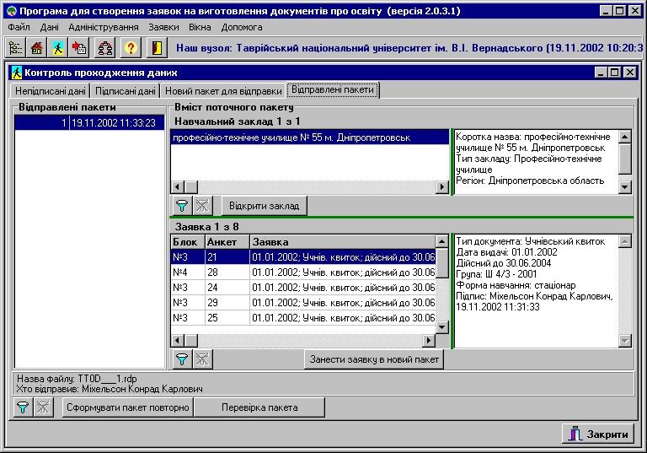
Рис. 41
Існує, також можливість роздрукувати звіт по студентських та учнівських квитках, що увійшли до обраного пакету. Для цього, треба вибрати відповідний пункт підменю з меню “Заявки→Друк замовлень”, або з контекстного меню.

Передача пакетів в центр збору даних
Створені файли пакетів, які знаходяться в каталозі Dp2000\Export, потрібно надіслати електронною поштою або привезти в центр збору даних. Адреса електронної пошти для надсилання пакетів – asdiplom@osvita.net. В електронному листі потрібно вказувати, які дані надсилаються, якому оператору та від якого навчального закладу або регіонального центру збору даних. Якщо пакети займають багато дискет, то привозити їх краще не на дискетах, а на компакт-диску (CD-RW, або CD-R), якщо є можливість.

Резервне копіювання бази даних
Для надійного збереження бази даних рекомендується робити резервну копію даних програми Dp2000 за допомогою команди меню “Адміністрування→Резервне копіювання→Зробити копію”. З цієї резервної копії дані можна буде відновити у разі непередбачених збоїв у роботі програми “Адміністрування→Резервне копіювання→Відновити базу з копії”. Резервну копію рекомендується робити не рідше, ніж раз на день. При відновленні бази з резервної копії поточні дані повністю затираються тими, що були в резервній копії, тому відновлення потрібно робити тільки при потребі і уважно. Якщо резервну копію не було створено, то “Відновити базу з копії” неможливо.

Вимоги до якості фотографій, які використовуються для сканування з подальшим виготовленням студентських квитків
Для виготовлення учнівських/студентських квитків можуть бути використані як чорно-білі, так і кольорові фото, розміром 3х4 см, надруковані на глянцевому або матовому папері. Фото на глянцевому папері із світлим сіро-голубим фоном при існуючий технології виготовлення студентських квитків, виходять більш якісними. Бажано, щоб фото були нові та без кутків.
При виготовленні студентських квитків не допускається використання фотографій:
- зроблених на ксероксі або роздрукованих на принтері
- зображення не повинно бути надто світлим, або надто темним, не повинно бути різниці в кольорових тонах між частинами однієї фотографії (лівою та правою частинами або нижньою та верхньою), не повинно бути надто виділених кольорових плям;
- які були раніше приклеєні на інші документи та на них є печатки, літери, плями клею, чорнил, погнуті або обірвані кути та обірвані сторони, в наслідок відривання фотографії;
- на яких зображені обличчя в окулярах з засвіченими скельцями виду білих плям, через які не видно обличчя та очі.
Виконання цих вимог необхідно для забезпечення якісного виготовлення документів та забезпечення співставлення облич особистостей, які користуються студентськими квитками.
Важливо В даній інструкції приведено найбільш простий шлях заповнення анкет студентів (учнів), створення та передачі заявок до центру.

Повернення документів
Документи належать поверненню та знищенню, якщо на них прийшла рекламація (центральним вузлом ІВС “ОСВІТА” при виготовленні документів були припущені помилки), якщо документ не було видано власнику в місячний термін після його виготовлення, документ виготовлено з невірними персоніфікованими даними.
Щоб підготувати підписаний акт для передачі в центр збору інформації, слід в меню “Адміністрування” вибрати пункт “Повернення документів”, на екрані з’явиться форма “Перегляд документів для повернення”. Дана форма складається зі списку навчальних закладів, для яких були створені або можна створити акти для повернення документів державного зразка, переліку актів обраного НЗ, фільтру для відображення актів за їх статусом (всі акти, не відіслані, відіслані) та функціональних кнопок, які дублюються контекстним меню (викликається правою кнопкою миші) (Рис. 42).
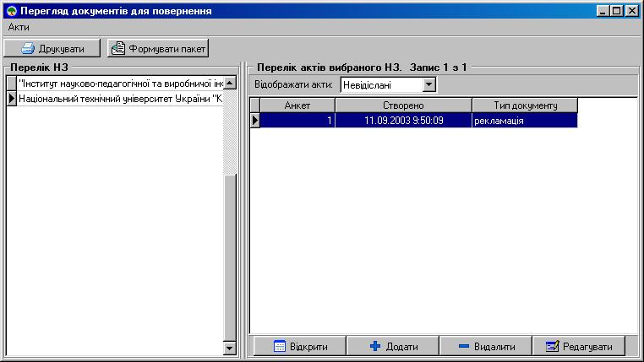
Рис. 42
Відкрити F4 – відкриває акт для подальшого редагування або перегляду даних. Якщо акт занесений до нового пакету і підписаний його редагування неможливе.
Додати Schift+ F4 – створення нового акту
Видалити Del – видалення створеного акту. Якщо акт занесений до нового пакету і підписаний його видалення неможливе.
Редагувати – відкриває обраний акт для редагування.
Друкувати Ctrl+P – друк створеного акту.
Формувати пакет – формування електронного пакету для відправки до відділу списання документів ІВС “ОСВІТА”.

Створення актів
Для створення акту на повернення документів необхідно з переліку навчальних закладів обрати необхідний для роботи НЗ і натиснути кнопку “Додати”, програма запропонує обрати тип акту за яким будуть повертатися документи “Повернення” або “Рекламація”. Після того як був обраний тип акту отримаємо запит:
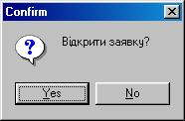
Рис. 43
Підтвердження дасть змогу перейти до редагування акту – форма “Склад заявки”, що складається з переліку документів які належить повернути, який регулюється за допомогою функціональних кнопок. Після натискання кнопки “Додати” з’явиться форма “Редагування реквізитів анкети” до якої необхідно внести всі дані про документ що повертається та причину повернення (акт може включати в себе декілька таких анкет, тобто одним актом можна списати декілька документів).
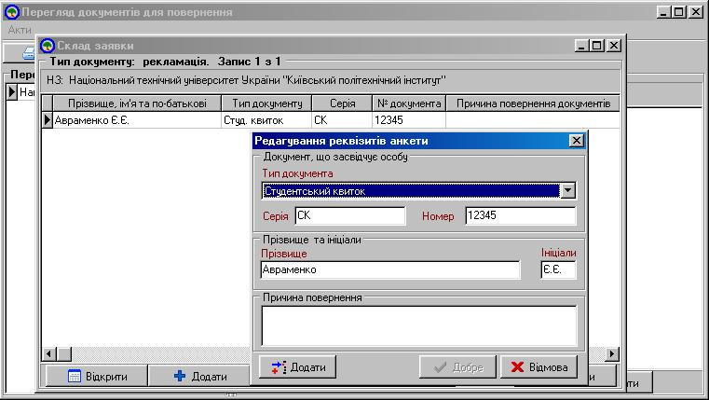
Рис. 44

Друк актів
Акт необхідно роздрукувати, для чого слід натиснути на кнопку з зображенням принтера на робочій панелі інструментів в нижній частині вікна “Склад заявки” або у верхній частині вікна “Перегляд документів для повернення”. На екрані з’явиться форма для вводу початкової інформації перша закладка “Кому” заповнена по замовчанню, але за необхідністю дані можна змінювати, дані на закладці “Від кого” необхідно заповнити. Після натискання кнопки “ОК” на екрані з’явиться текст акту для попереднього перегляду (Рис. 45, Рис. 46).
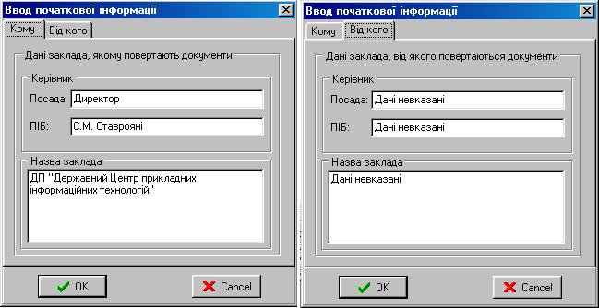
Рис. 45

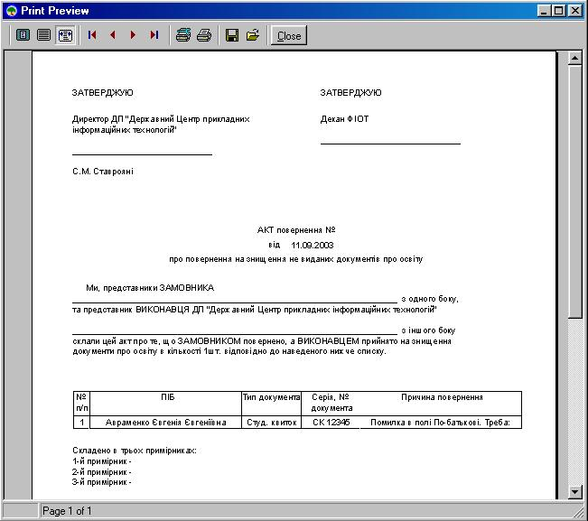
Рис. 46

Для друку акту необхідно натиснути на кнопку з зображенням принтера. Вікно перегляду друку (Print Preview) закривається кнопкою Close.

Важливо: Регіональні центри при створенні актів на повернення документів або рекламацій можуть використовувати будь-який навчальний заклад, занести до акту реквізити всіх документів, що повертаються з навчальних закладів області та сформувати пакет. При відправленні акту повернення документів на друк ввести реквізити регіонального центру, посаду і прізвище керівника регіонального центру.

Створення пакету даних
Щоб підготувати пакет для передачі до відділу списання документів ІВС “ОСВІТА”, слід натиснути на кнопку “Формувати пакет”. На екрані з’явиться форма “Формування нового пакета”, при цьому акт знаходиться на закладці “Невідправлені дані” серед інших невідправлених актів (Мал. 47).
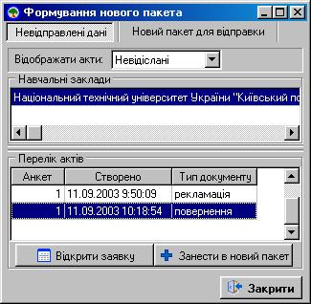
Рис. 47
За допомогою кнопки “Занести в новий пакет” поміщаємо вибраний з переліку акт до нового пакету для відправки (Заявка переміщається на закладку “Новий пакет для перевірки”),
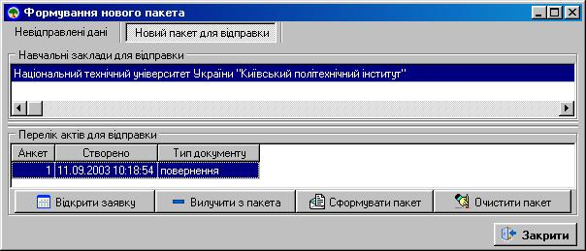
Рис. 48
після чого можна сформувати пакет (кнопка “Сформувати пакет”) і підписати його створення (аналогічно Рис. 35, Рис. 36). Після введення паролю для шифрування пакету та його підтвердження програма сформує новий пакет та видасть повідомлення про номер, назву пакету і директорій, де пакет розміщено (Рис. 49).
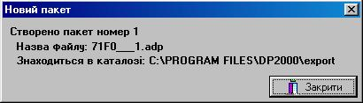
Рис. 49
Даний файл разом з роздрукованими актами і документами що повертаються необхідно передати до відділу списання документів ІВС “ОСВІТА”. Функцію транзиту створених заявок на повернення документів не передбачено.
Існує можливість перед формуванням пакету переглянути параметри документів що повертаються – кнопка “Відкрити заявку”. Якщо акт був помилково занесений до пакету, його можна вилучити з пакета, або очистити пакет повністю за допомогою відповідних кнопок.

Довідник навчальних закладів, що використовується в програмному забезпеченні корегується Реєстром навчальних закладів. У випадку виявлення неточностей у назвах закладів, прізвищах та ініціалах керівників закладів, або факту дублювання закладів просимо звертатись в Реєстр НЗ за адресою reestr@osvita.net .
Для заміни довідника до якого буде звертатись програма Dp2000, щоб відображати найменування навчального закладу та його реквізитів, необхідно:
1. Скачати файл dovidnyk.zip
2. Переіменуйти даний файл в Dovidnyk.zip
3. Скопіювати файл Dovidnyk.zip до директорії в який на Вашому комп'ютері установлена програма Dp2000 (за замовчанням це директорія C:\Program Files\DP2000).

Інформацію про всі недоліки, що були Вами виявлені під час роботи з програмою, Ваші зауваження та побажання просимо надсилати на адресу dp2000@osvita.net .
Нові версії програми Dp2000 можна знайти за адресою: www.osvita.net, розділ “Список оновлень”.
При відсутності електронного зв’язку звертайтесь за телефонами в Києві:
(044) 246-28-12
(044) 246-28-13 - факс

